Panorama del Pecado – Segunda Parte
Romanos 1:26-32
La evidencia que el Apóstol Pablo presenta contra el acusado (la humanidad sin Cristo) es muy dañina, pero muy acertada. Estos versículos nos hacen recordar de la del hombre y su necesidad del de Dios (Su gracia).
I. Un Repaso de La Ira de Dios (v.18-23)
1. Vimos que la ira de Dios está siendo continuamente revelada al mundo lleno de .
2. Aprendimos que el hombre merece el juicio de Dios porque ha
“ ” la verdad de Dios, que ha sido claramente revelada en la naturaleza.
3. Como resultado, vimos que todos estamos _________________ porque la naturaleza está al alcance de cada persona. O sea, no tiene ninguna razón justificable por a Dios.
II. Un Análisis Revelador: El Hombre Está Equivocado
(v. 24-32)
1. Ya que el hombre deliberadamente ha escogido adorar a los
de la creación, Dios “le ha entregado” a un estilo de vida aún más .
2. ¿Qué significa esa frase “los entregó” en versículos 24?
3. Significa que Dios, a propósito, ha escogido ________________ el hombre rebelde de meterse en pecados aún peores de los que ha estado practicando.
4. El Señor abandona aquellas personas que voluntariamente rehúsan y la verdad.
5. Este acto de Dios es uno de … pero también es uno de .
6. El deseo del Señor es que todos lleguen al conocimiento de la verdad (1 Timoteo 2:4), y el juicio que viene en estas personas es para que y sean salvos (Isaías 19:22).
7. Esto no quiere decir que Dios aprueba el pecado, pero sí significa que Dios puede traer ___________________________ (incluyendo la salvación) aun de situaciones malas (Romanos 8:28).
8. Con estas cosas en mente, vamos a ver los pasos hacia abajo que toma el hombre cuando le da la espalda a Dios:
Entregados A La (v. 24-25)
- Cuando personas comienzan a adorar y servir “a las criaturas antes que al Creador”, el Señor las entrega a los _________
de inmundicia que hay en sus corazones.
- La palabra “inmundicia” se refiere a toda ______________
que son condenadas por Dios.
- La intimidad física entre un hombre y una mujer dentro de los vínculos del es la única relación sexual que Dios aprueba (Génesis 2:24; Mateo 19:4-6).
- El adulterio, la prostitución, cambiando esposas, fiestas de sexo en grupo, la poligamia, y aun ___________________
son prohibidos por las Escrituras – incluso “los que practican tales cosas son dignos de
” (Romanos 1:32).
Entregados A La (v. 26-27)
- Otra consecuencia que puede resultar de la _____________ es la homosexualidad.
- A través de la historia, una de las señales de una sociedad en decadencia has sido la y la en actividades homosexuales.
- También esto ha sido un indicador de que la ___________ – la unidad fundamental de la cultura–se está deshaciendo.
- Hay dos verdades grandes acerca de la homosexualidad que necesitamos entender claramente:
a. La homosexualidad es un . No es una
que requiere tratamiento. Si es una enfermedad, entonces es la única enfermedad de las Escrituras digna de castigo eterno. Tampoco es una
innata en la persona. Dios ha diseñado al hombre y a la mujer para tener relaciones sexuales con personas del sexo opuesto, no del mismo sexo. La homosexualidad es un pecado que es cometido voluntariamente por personas en rebeldía contra Dios.
b. Ya que la homosexualidad es un pecado, puede ser
y puede ser superado. Muchos creen que, porque la homosexualidad recibió pena de muerte bajo la Ley (Levítico 2:13), está sin perdón. Pero no es cierto
(1 Corintios 6:9-11). Dios perdonará el pecado de homosexualidad, tal y cuando la persona admite que su homosexualismo es un pecado y viene arrepentido delante de Dios buscando perdón (1 Juan 1:7-9).
Entregados A Una (v. 28-32)
- Cuando personas insisten en echar de sus mentes, Él al fin “los echan de sus mentes” (mentes reprobadas).
- Cuando llegan a este punto, ellos pueden “hacer cosas que no convienen” (v. 28-31).
- ¡Qué cuadro más oscuro de la depravación del hombre!
- Pero Pablo agrega: “no sólo las hacen, sino que también ___
con los que las practican” (v. 32).
III. Una Pregunta Apropiada: ¿Y Qué?
Este pasaje puede ser deprimente y desesperante. Podemos ver y experimentar los resultados de la depravación del hombre al diario. Todos somos pecadores y, por lo tanto, somos parte del problema. Entonces, como creyentes, ¿qué podemos hacer al respeto?
- Podemos llegar a ser . De este modo, no solamente no afectaremos ningún cambio – inclusivo en nosotros mismos - pero también dejaremos que la depravación humana nos tomare. Por eso, tenemos que luchar contra la pasividad en
cada momento.
- Podemos llegar a ser . En vez de hacer algo al respeto, podemos escondernos detrás de nuestras puertas y es-perar que todo esto pase. Sin embargo, no pasará y esta respuesta es tanto destructiva como ____________ (Salmo 27:1; 118:5-9).
- Debemos hacernos . Podemos 1) orar regularmente, 2) buscar la santidad personal,
3) evangelizar a otros, e 4) involucrarnos en nuestra comunidad.
Podemos reconocer con Pablo que el hombre es depravado. Pero también podemos reconocer que puede de la profundidad de la depravación y darnos unas vidas .
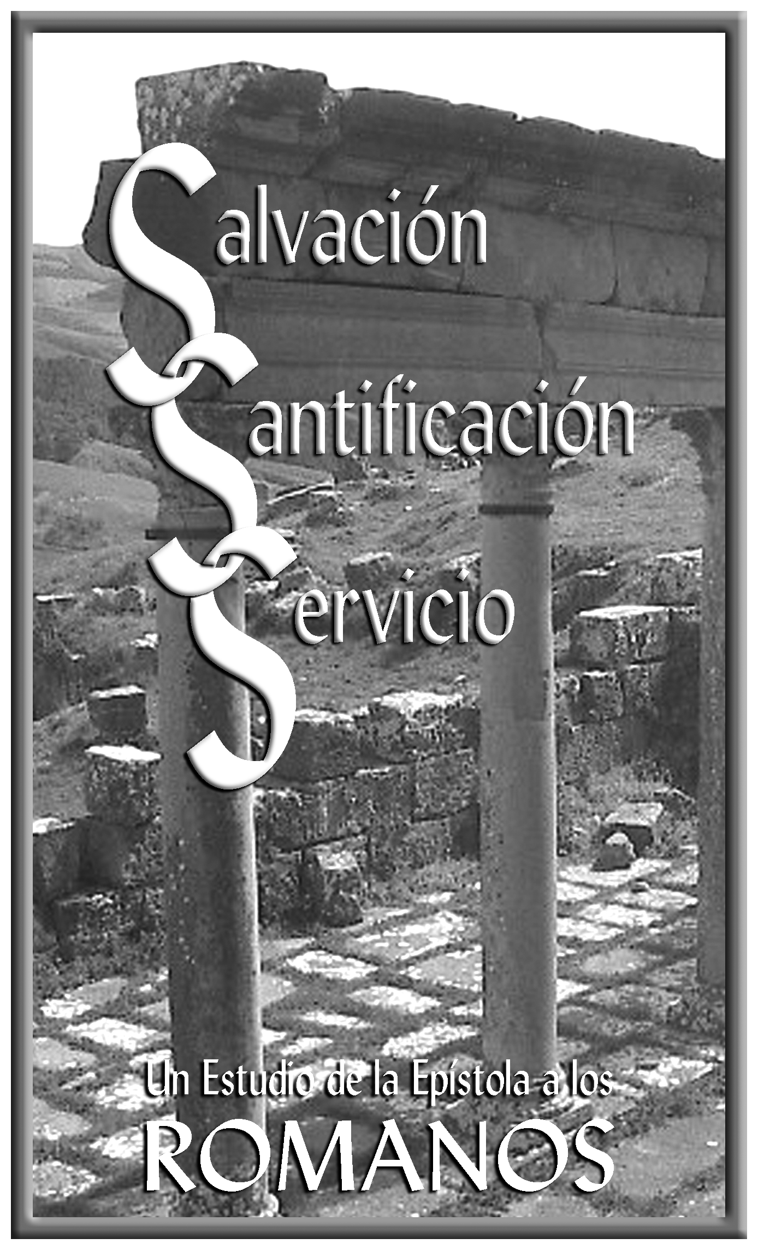

Panorama
del Pecado
(Segunda Parte)

